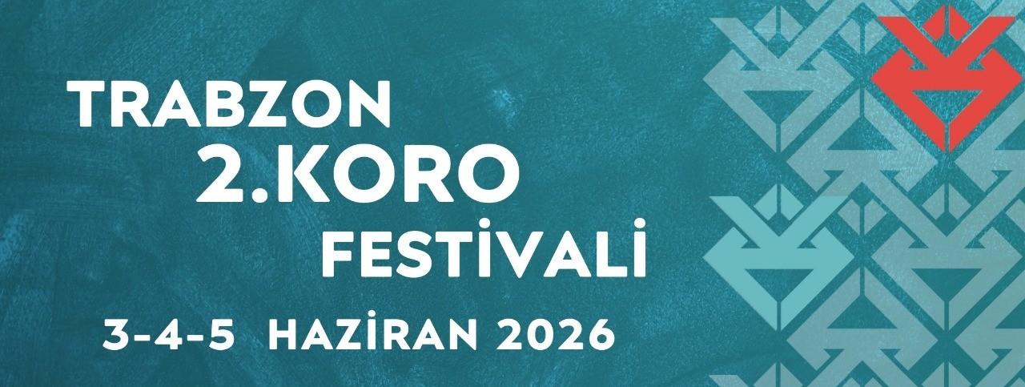BASIN BÜLTENİ
KÜLTÜR VE SANATIN BİRLEŞTİRİCİ GÜCÜ: TRABZON 2. KORO FESTİVALİ BAŞVURULARI BAŞLADI
Trabzon, koro müziğinin dayanışma ruhuna yeniden ev sahipliği yapmaya hazırlanıyor. 2024 yılında ilki gerçekleştirilen buluşma, bu yıl 3-4-5 Haziran 2026 tarihlerinde şehri müzikle kuşatacak.
Müziğin ve birlikte üretmenin gücüne inanan Trabzon 2. Koro Festivali, bu yıl kurumsal bir yapıyla sanatseverlerin karşısına çıkıyor. Avrupa Birliği CultureCIVIC: Kültür Sanat Destek Programıyla atılan temeller üzerinde yükselen festival; artık yoluna Kur Yönet Paylaş Derneği çatısı altında devam ederek şehrin kültürel hafızasına nitelikli bir katkı sunmayı amaçlıyor.
Rekabet Değil, Paylaşım Sahnesi
Festival, "Her koronun kendi içinde değerli olduğu" bakış açısını merkeze alıyor. Yarışma düşüncesinden uzak, dostluk ve etkileşim odaklı bu yapıda; korolar birbirleriyle yarışmak için değil, repertuvarlarını birbirleriyle ve Trabzon halkıyla paylaşmak için sahne alacak.
Ulusal ve uluslararası katılıma açık olan festivalde; çocuk, gençlik ve yetişkin koroları aynı atmosferi soluyacak. Alanında uzman akademisyenler ve şeflerden oluşan değerlendirme kurulu, koroları derecelendirmek yerine, performanslarını yapıcı bir dille değerlendirerek "teşvik edici ödüllerle" onurlandıracak.
Tür Kısıtlaması Yok: Her Sese Açık
Trabzon 2. Koro Festivali, müziğin evrensel dilini kapsayıcı bir yaklaşımla benimsiyor. Festivalde herhangi bir tür kısıtlaması bulunmuyor. Geleneksel müzikten çağdaş eserlere kadar geniş bir yelpazede performans sergilemek isteyen tüm korolar, bu renkliliğin bir parçası olmaya davet ediliyor.
Başvuru Takvimi ve Detaylar
Müzik, dostluk ve dayanışma dolu üç gün geçirmek isteyen korolar için başvurular 20 Şubat 2026 tarihine kadar devam edecek.
- Başvuru Yeri: Katılım şartnamesi ve başvuru formuna www.trabzonkorofestivali.com adresinden ulaşılabilir.
- Geç Başvuru İmkanı: 20 Şubat tarihini kaçıran korolar için 1 - 10 Mart 2026 tarihleri arasında "Geç Başvuru Dönemi" açılacaktır.
Kamuoyuna saygıyla duyurulur.
TRABZON KORO FESTİVALİ
DÜZENLEME KURULU

İLETİŞİM BİLGİLERİ
- Festival Tarihi: 3-4-5 Haziran 2026
- Web Adresi: www.trabzonkorofestivali.com
- E-posta: info@trabzonkorofestivali.com
- Sosyal Medya: @kuryonetpaylas
